1. Closure
   1. Pengertian

Di JavaScript sendiri, closure merupakan sebuah fungsi yang dieksekusi oleh fungsi lainnya(nested functions) sehingga fungsi tersebut dapat mengakses/merekam variable didalam lexical scope pada fungsi induk(parent function). [1]

* 1. Fungsi
     + - Membuat sebuah fungsi yang dinamis, kita bisa menyusun komposisi fungsi serta kode dapat digunakan berulang kali(reusable).
       - Sebagai encapsulasi data, closure berguna untuk men-create variabel privat dan fungsi privat. Dengan begitu closure dapat menyimpan data dalam lingkup terpisah, dan memanggil/menggunakannya hanya jika diperlukan.
  2. Contoh

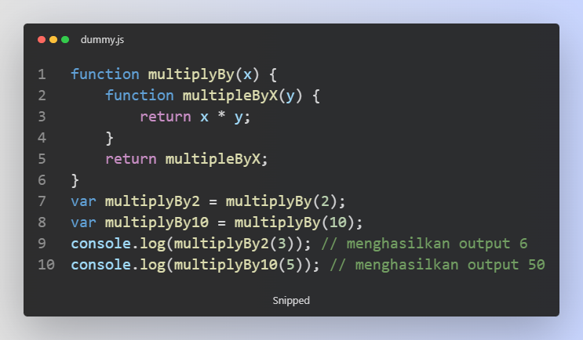

1. Immediately Invoke Function Expression
   1. Pengertian
2. First-class Function
3. Higher-order Function
4. Execution Context
5. Execution Stack
6. Event Loop
7. Callbacks
8. Promises dan Async/Await

# References

|  |  |
| --- | --- |
| [1] | [Online]. Available: https://www.shinta.dev/2020/10/apa-itu-closure.html. |